Министерство науки и высшего образования Российской Федерации
Российский химико-технологический университет имени Д. И. Менделеева
Факультет цифровых технологий и химического инжиниринга
Кафедра информационных компьютерных технологий

ОТЧЕТ
ПО ЛАБОРАТОРНОМУ ПРАКТИКУМУ

«Численные методы в среде MATLAB»
Лабораторная работа 7

ВЫПОЛНИЛА: Мосолова В.Г. КС-24
ПРОВЕРИЛА: Филиппова Е.Б.

Москва
2023

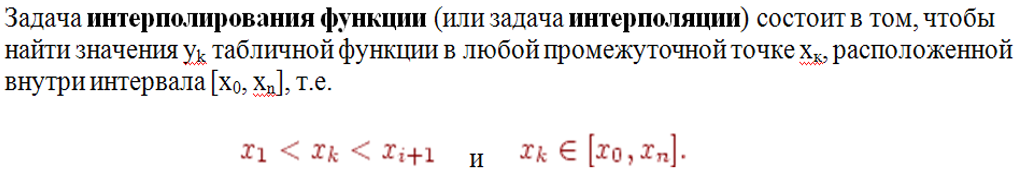
Теоретическая часть
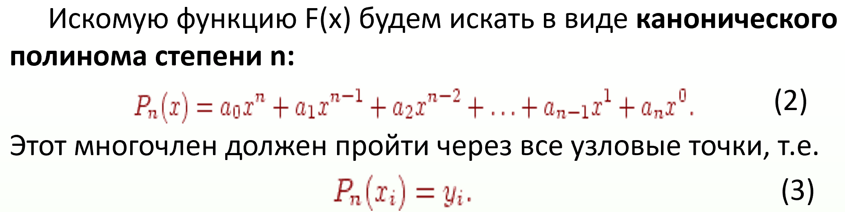
Интерполяционный многочлен:
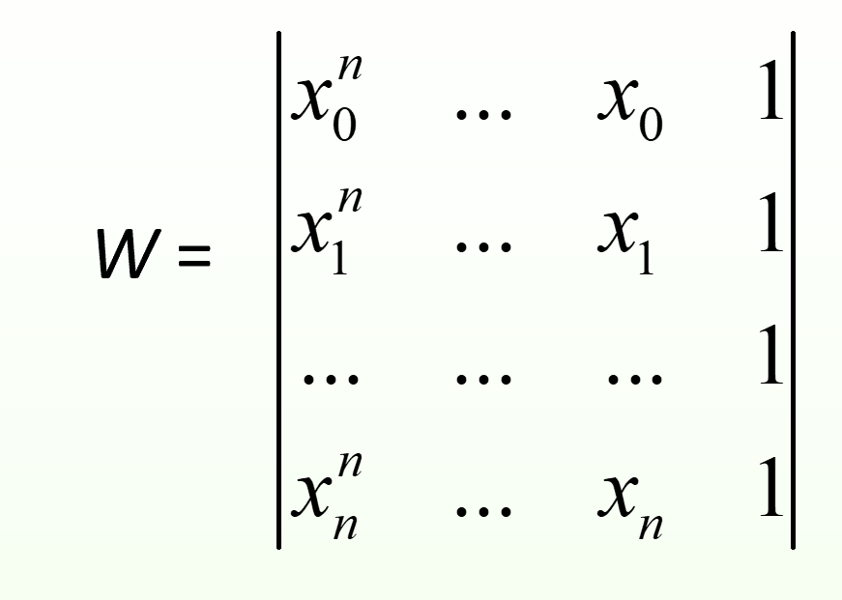
Определитель Вандермонда:
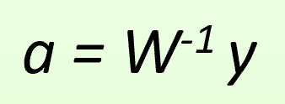
Если det(W)!=0, то решение СЛАУ:
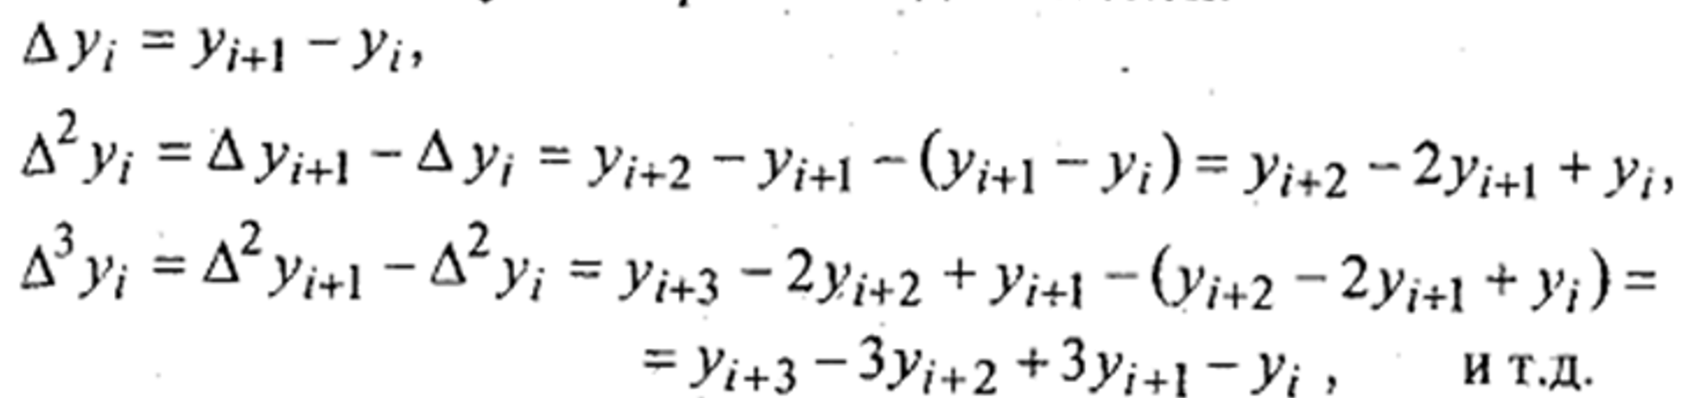
Конечных разности:
spline(x, y, xx) – кубическая сплайн-интерполяция
polyfit(x, y, n) – получение коэффициентов полинома
polyval(p, t) – получение значений полинома
Практическая часть
№14 Про Робина Гуда
Во времена средневековой Англии в период разрухи и беспорядков на туманном Альбионе появился новый герой. Шервудский стрелок Робин Гуд и его отряд ищут богатых злых людей и помогают голодающим беднякам. Сейчас в период голода, когда у простолюдинов нет еды, шериф Ноттингема набивает брюхо вместе со своими приспешниками! Робину удалось узнать о том, где пройдет караван с вновь отобранной едой у крестьян. Караван движется по определенному маршруту, и отряд лесных героев решает подготовить засаду. Но Робин решает, что в операции примут только самые умные, поэтому сообщает только одну координату места (x1=10,036) позволяя остальным самим догадаться, где будет засада. Маршрут каравана:
Определите, где же Робин задумал устроить засаду, и присоединитесь к его отряду, чтобы помочь отбить еду для голодающих бедняков.
Определить степень полинома, наиболее точно интерполирующего данную функцию. Построить канонический полином, используя определитель Вандермонда, интерполяцию сплайнами и стандартные операторы MATLAB. Построить график полученной полиномиальной зависимости. Отметить на нём узловые точки. Оценить погрешность полученного результата. По работе подготовить отчет, включающий в себя исходный код, графики и выводы по работе.

2. Построить таблицу конечных разностей и проанализировать её. Найти приближенное значение функции при заданном значении аргумента с помощью сплайн-интерполяции в точках x₁=3,75, x₂=4,75, x₃=5,25. Функция задана таблично. Изобразить график построенной интерполяционной зависимости, экспериментальные и рассчитанные точки на экране дисплея.

Код приложен к отчету в файлах lab7.m lab7_2.m
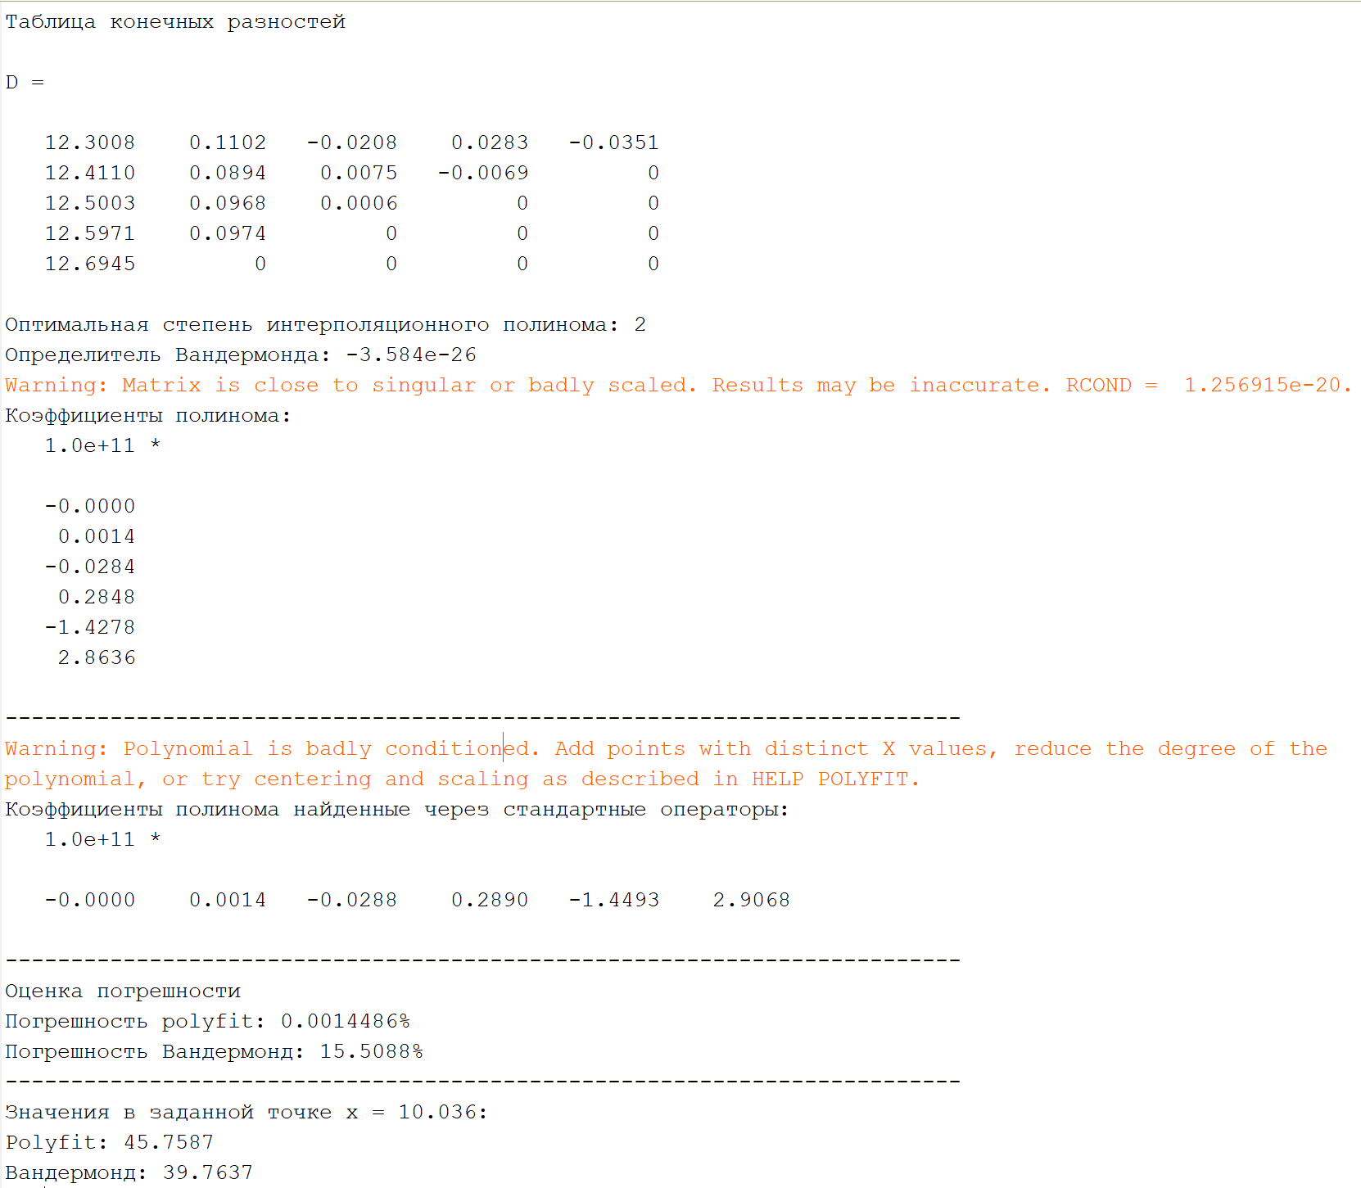
1 задание

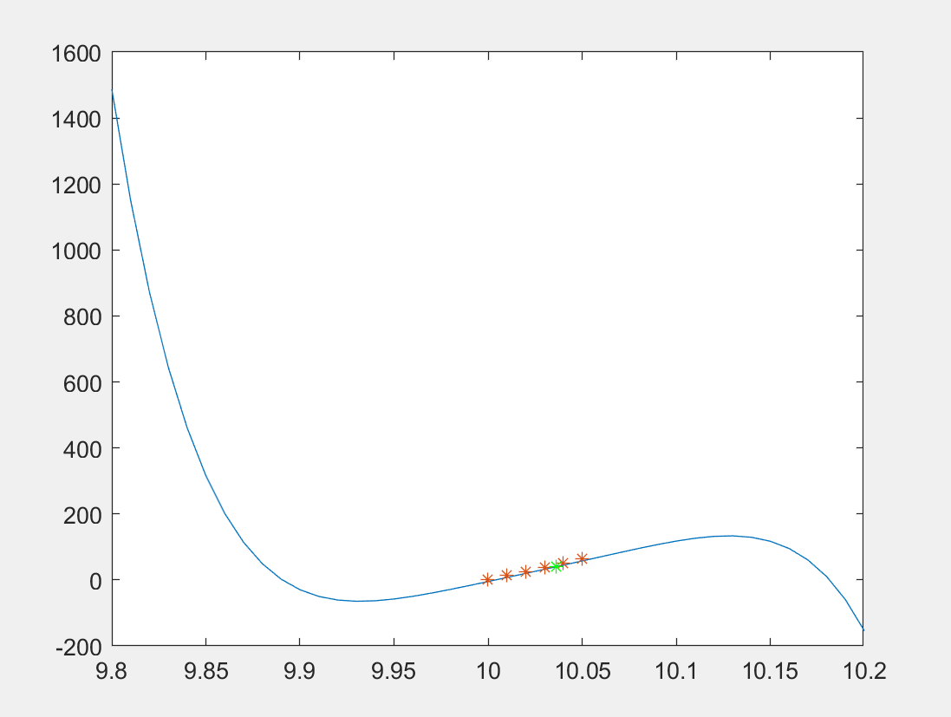
Через определитель Вандермонда:
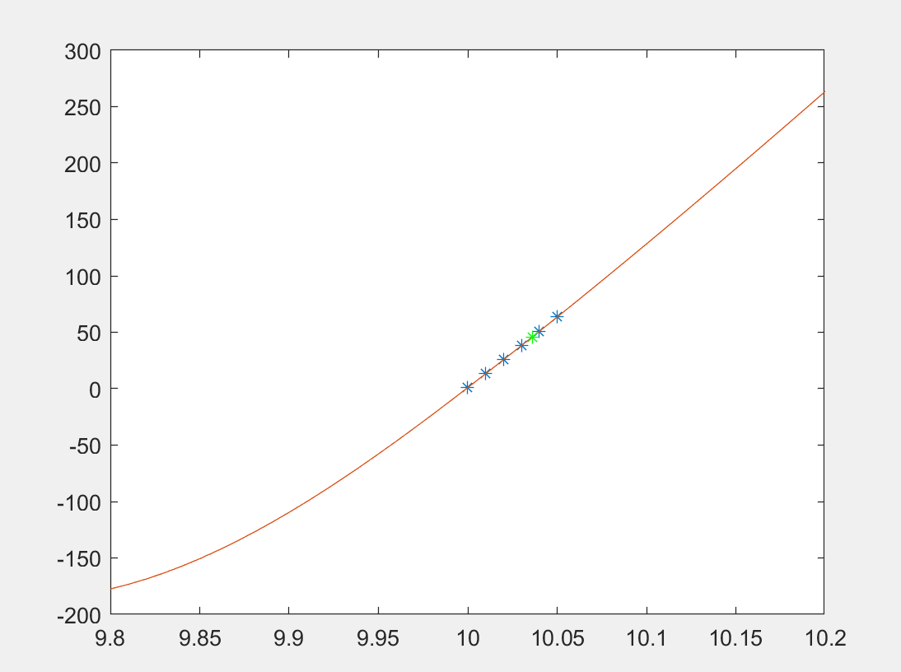
Сплайн интерполяция:

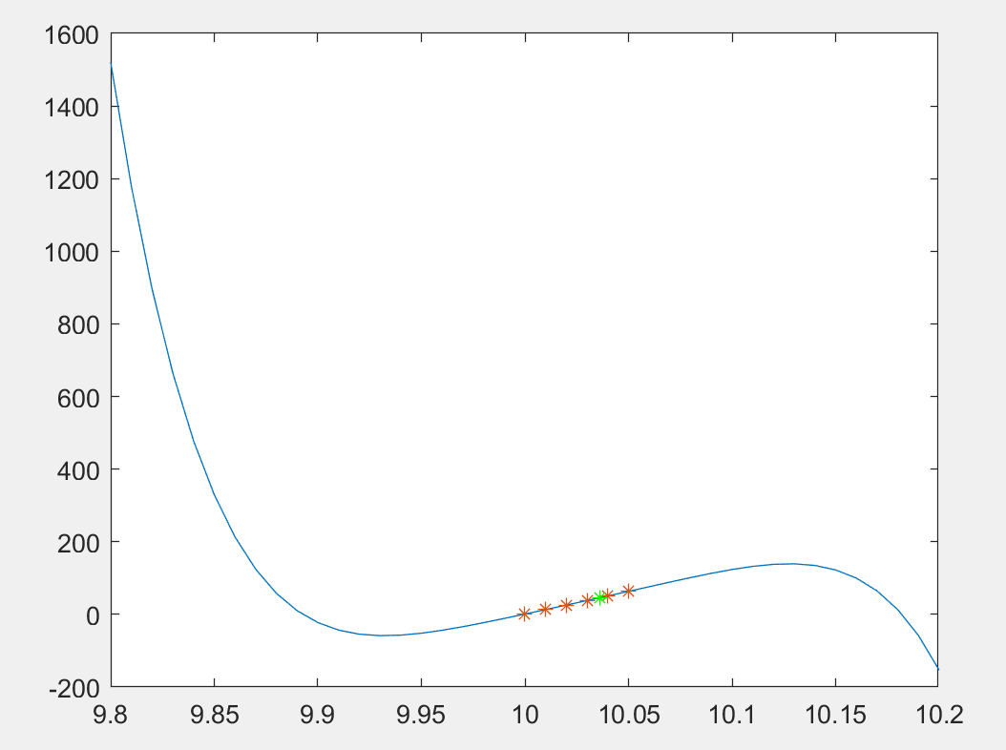
Интерполяция стандартными операторами:

2 задание
Красным отмечены заданные точки
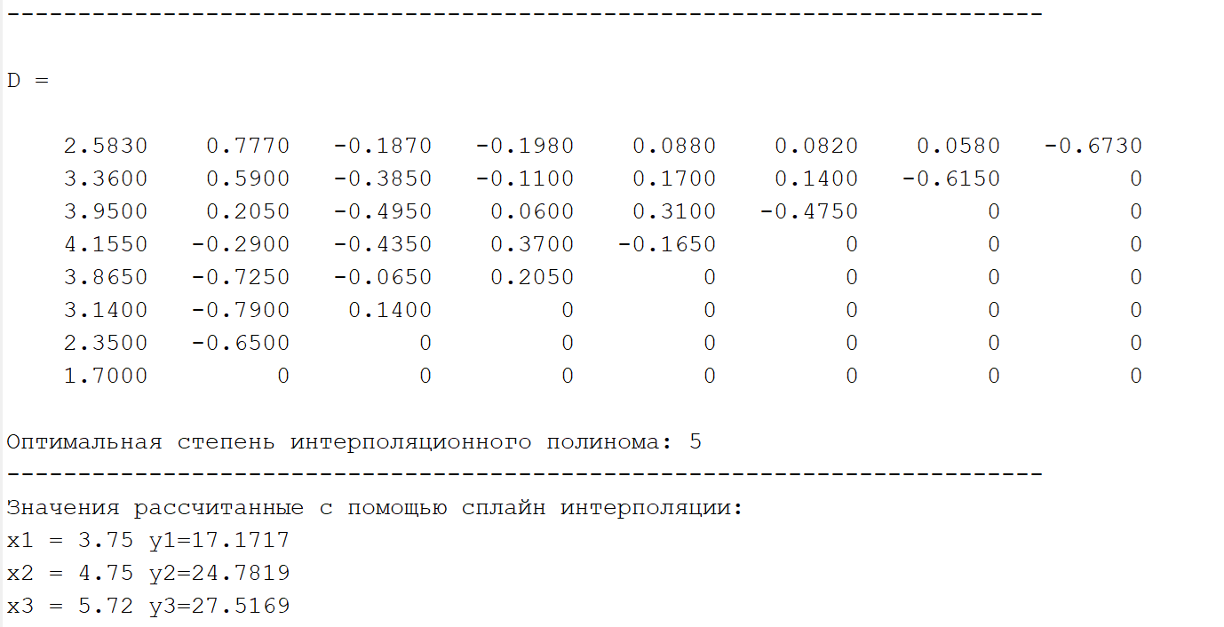
Синим – точки из таблицы
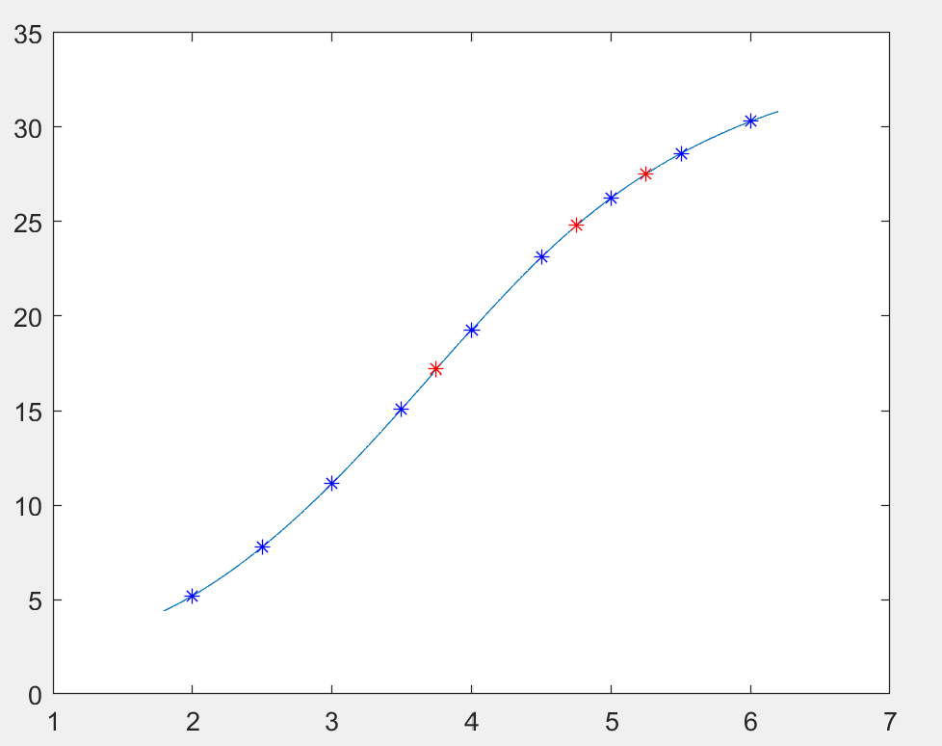

Вывод
В ходе выполнения лабораторной работы я научилась определять оптимальную степень интерполирующего полинома, строить канонический полином используя определитель Вандермонда, интерполяцию сплайнами и стандартные операторы MATLAB(polyfit, polyval), также – строить графики, находить значение в точке, оценивать погрешность результатов.
В 1 задании определитель матрицы Вандермонда был практически равен 0, но получилось посчитать коэффициенты полинома(примерно равны коэффициентам полученным через polyfit). Погрешность около 15.5%
Во 2 задании были определены значения в точках, выведен график, построена таблица конечных разностей

